Críticas en los medios soci@les

Verneinung

Am Ende dieser Unterrichtseinheit wirst du...

...eine negative Bewertung über eine Unterkunft, eine Aktivität oder ein Restaurants auf tripadvisor.com schreiben.

Lernziele
- Ich kann einen mehrsprachigen Artikel zum Thema Werbung auf digitalen Plattformen verstehen und meine persönliche Meinung dazu äussern.
- Ich kann die erweiterten Verneinungsformen im Italienischen erklären, mit denen in anderen Sprachen vergleichen und anwenden.
- Ich kann eine negative Kritik zu einer Attraktion schreiben und einen anderen Text korrigieren.

ÜBERSICHT ZUR UNTERRICHTSEINHEIT

PHASE | INHALT/THEMA | DAUER
1 | Mis prácticas en una oficina de redacción en línea  Einen mehrsprachigen Artikel zum Thema der Werbung auf digitalen Plattformen verstehen und die eigene Meinung dazu äussern. | 20’
2 | Saber decir que no en otra lengua  Verneinungsformen in einer mehrsprachigen Tabelle vergleichen und Ähnlichkeiten sowie Unterschiede zwischen den Sprachen feststellen.  Ursachen für «deutschsprachige» Fehler erkennen. | 25’
3 | Comentarios negativos en las plataformas sociales  Negative Kundenrezensionen in verschiedenen Sprachen rekonstruieren und ins Italienische übersetzen. | 30’
4 | ¿Mala experiencia o no?  Eine berühmte Attraktion mit Aussagen in der Verneinungsform beschreiben. | 10’
5 | Tarea final  Eine negative Kundenrezension über eine Unterkunft, eine Aktivität oder ein Restaurant auf Tripadvisor schreiben. | 30’
6 | Autoevaluación | 10’
Soluciones
Material y enlaces

- MIS PRÁCTICAS EN UNA OFICINA DE REDACCIÓN EN LÍNEA

Während eines Praktikums in einer spanischsprachigen Onlineredaktion werden deine Sprachkenntnisse getestet. Dazu musst du einzelne Paragraphen des Artikels «La publicidad conoce tus pensamientos» in verschiedenen Sprachen lesen.

1.a. Lies den Artikel und ordne zunächst die Titel dem richtigen Paragraphen zu:

Konsequenzen der personalisierten Onlinereservationen = Paragraph ........
Nachteile der Onlinereservationen = Paragraph ........
Vorteile der Onlinereservationen = Paragraph ........
Einfluss auf das Kaufverhalten = Paragraph ........
A. Nowadays, the internet has changed our attitude towards travelling, from the ticket purchasing to the hotel reservations. Like almost everybody we no longer pay a visit to the travel agency or the ticket counter at the station and instead look it up at home on the computer. It’s much easier this way: nobody is stressed, you never have to wait in line and if you still haven’t found your perfect trip after a couple of hours, you can easily continue the search the next day.

B. Aber dieser Komfort der schnellen Information ist niemals gratis zu haben. Der Beweis: seit ich vor zwei Wochen im Internet einen Flug nach London gesucht habe, erhalte ich von verschiedenen Anbietern regelmässig gezielte Werbung. In der Zwischenzeit habe ich es mir anders überlegt und möchte gar nicht mehr verreisen. Aber das Internet vergisst nichts und niemanden. Egal welche Webseite ich aufrufe, es scheint so, als ob es momentan keine gäbe, die mir nicht schon wieder eine günstige Reise nach London anbieten würde. ich es mir anders überlegt und möchte gar nicht mehr verreisen. Aber das Internet vergisst habe nichts und niemanden. Egal welche Webseite ich aufrufe, es scheint so, als ob es momentan keine gäbe, die mir nicht schon wieder eine günstige Reise nach London anbieten würde.

C. Ceci n’est jamais un hasard et comporte toujours des conséquences pour la vie privée. Il m’arrive souvent de recevoir sur mon ordinateur de la publicité pour quelque chose qui ne m’intéresse plus, que j’ai déjà acheté ou que je ne peux pas encore me permettre. Encore des semaines après ma recherche sur internet, je continue à recevoir des informations et des offres personnalisées. Mes intérêts semblent enregistrés et catalogués pour toujours, même si je n’ai jamais rien acheté.

D. La industria publicitaria ya no está interesada en los medios de comunicación tradicionales, ni en la televisión y ni siquiera los periódicos. Hoy en día la publicidad ya no quiere pagar campañas costosas en los periódicos o en la televisión, sino que prefiere llegar de modo directo a los consumidores. Gracias a los algoritmos cada vez más complejos de la publicidad personalizada, esto ya es posible. Pero este tipo de publicidad que aparece sin parar fastidia a los consumidores: nadie se alegra de ver las mismas cosas que se ofrecen, por ejemplo, los billetes de avión a Londres que todavía no has comprado.ge Reise nach

1.b. Beantworte nun die Verständnisfragen in der jeweiligen Sprache der Frage und des Paragraphs:

- How exactly has the internet changed our way of traveling?
………………………………………………………..……………………………………………………………………………………
………………………………………………………..……………………………………………………………………………………
………………………………………………………..……………………………………………………………………………………
- Was geschieht, wenn man im Internet nach einem bestimmten Produkt sucht?
………………………………………………………..……………………………………………………………………………………
………………………………………………………..……………………………………………………………………………………
………………………………………………………..……………………………………………………………………………………
- Pourquoi le moteur de recherche (Browser) continue à vous montrer toujours les mêmes produits ?
………………………………………………………..……………………………………………………………………………………
………………………………………………………..……………………………………………………………………………………
………………………………………………………..……………………………………………………………………………………
- ¿Por qué los expertos en publicidad prefieren el internet a la televisión y a los periódicos?
………………………………………………………..……………………………………………………………………………………
………………………………………………………..……………………………………………………………………………………
………………………………………………………..……………………………………………………………………………………

1.c. Was denkst du über personalisierte Werbung? Inwiefern kann sie für eine Auslandsreise hilfreich sein (z.B. mit Tipps für eine Reise in ein spanischsprachiges Land)? Notiere dir insgesamt 5 Pros und Contras. Diskutiert diese dann zu zweit.

- SABER DECIR QUE NO EN OTRA LENGUA

Du wirst gebeten, auf Tripadvisor veröffentlichte negative Meinungen zu Unterkünften, Aktivitäten oder Restaurants in Santiago de Chile zu sammeln. Du schaust dir dafür zuerst die Verneinungsformen an.

2.a. Unterstreiche alle Verneinungsformen im Artikel «La publicidad conoce tus pensamientos». Kontrolliere in den Lösungen, ob du alle Formen gefunden hast und vervollständige danach die untenstehende Tabelle bei den gepunkteten Linien:

Deutsch | English | Français | Español
(immer noch)  .......................... | (still)  not anymore, …………………….. | (encore)  ........................................ | (todavía)  ....................................
(schon)  noch nicht | (already)  not yet | (déjà)  ........................................ | (ya)  ....................................
(auch)  auch nicht | (too, also)  neither | (aussi)  pas non plus | (también)  ....................................
(jemand)  .......................... | (somebody)  ............................................ | (quelqu’un)  ne... personne | (alguien)  ....................................
(immer)  .......................... | (always)  ............................................. | (toujours)  ........................................ | (siempre)  Nunca.../no....nunca
(etwas)  .......................... | (something)  nothing | (quelque chose)  ........................................ | (algo)  Nada.../no... nada

2.b. Vergleiche nun die Verneinungsformen in den verschiedenen Sprachen. Was ist gleich oder ähnlich? Was ist verschieden? Markiere dies in zwei verschiedenen Farben.

Welche Verneinungsformen in welcher der anderen Fremdsprache sind hilfreich für die italienische Verneinung? Denke an die Wortfolge im Satz. Schreibe hier eine für dich nützliche Regel oder Eselsbrücke:

.........................................................................................................................................
.........................................................................................................................................
.........................................................................................................................................
.........................................................................................................................................
........................................................................................................................................

2.c. Die folgenden Meinungen auf Tripadvisor stammen von wütenden deutschsprachigen Feriengästen. Leider haben sich in den automatischen Übersetzungen Fehler eingeschlichen.
Diskutiert zu zweit und versucht herauszufinden, warum es sich bei den unterstrichenen Formen um typische Fehler von deutschsprachigen Personen handelt.

Fehlerhafte Übersetzung | Mögliche Erklärung
*Yo también no quiero ir a PortAventura Park.
*Je ne voyage aussi pas avec le reste du groupe.
*Nous ne restons pas encore dans cet hôtel.
*No veo a alguien en el bar.
*Je ne vois pas quelqu’un au restaurant.
*Aquí no podemos comprar algo.
*Nous jamais voulons acheter quelque chose ici.

© TripAdvisor.com

- QUEJAS EN LAS PLATAFORMAS SOCIALES

Negative Kundenrezensionen beeinflussen das Kaufverhalten zukünftiger Gäste. Dein/e Praktikumspartner/in und du werden darum gebeten, die negativen Sätze herauszufiltern, so wie hier unten. Leider sind die mehrsprachigen Kommentare durcheinandergeraten.

- Rekonstruier die richtige Wortfolge, schreibe die Sätze auf und vergleiche sie mit den Lösungen.

- aimé |du tout | les chambres | pas | Je | sombres. | n’ai
- visiter – Je – ne veux – cette ville. – plus jamais
- nada |tren |había |No |en el | para comer.
- comer | Tampoco | no quise | nada| en ese bar.
- the museum. | in | There was | nothing interesting
- plus | propre. | n’était | La piscine
- pas encore | Les tickets | arrivés. | n’étaient
- un lugar | nunca | vi | tan ruidoso.
- yet. | The rooms | cleaned | hadn’t been
- no |una carta de disculpa | recibimos | Todavía | del hotel.
- rien | plus | Il | à manger. | n’y avait
- that city | anymore. |We | won’t visit
- para ir | me subo a| este avión | más | de vacaciones. | nunca
- ce taxi. | Je | non plus | ne prendrai | pas
- We | either. | a free breakfast | didn’t get
- Übersetzt zu zweit die Sätze der obigen Übung auf Spanisch. Beobachtet, welche Ausgangssprachen euch am meisten helfen.

Französische Sätze:
1 ...........…………………………………………..………………………………………………………………………….……
2 ……………………………………………………..………………………………………………………………………….……
6 ……………………………………………………..…………………………………………………………………………….…
7 ……………………………………………………..…………………………………………………………………………….…
11 ……………………………………………………..……………………………………………………………………..………
14 ……………………………………………………..………………………………………………………………………………
Englische Sätze:
5 ...........…………………………………………..………………………………………………………………………….……
9 ……………………………………………………..………………………………………………………………………….……
12 …………………………………………………..…………………………………………………………………………….…
15 …………………………………………………..…………………………………………………………………………….…

- ¿MALA EXPERIENCIA O NO?

In Rezensionen auf sozialen Plattformen wird auch viel geflunkert. Dein/e Praktikumspartner/in und du macht euch ein Spiel darauf.

- Wählt eine beliebte Attraktion wie z.B. den Europapark in Rust und schreibt einzeln je 5 Sätze mit einer Verneinungsform dazu auf, wobei ihr bei gewissen flunkert. Lest dann die Aussagen einander vor und erratet, welche stimmen und welche nicht.
En la Plaza Mayor no hay nadie el domingo
No es la verdad. Siempre hay mucha gente.

Las habitaciones de este hotel ya no son modernas.

…

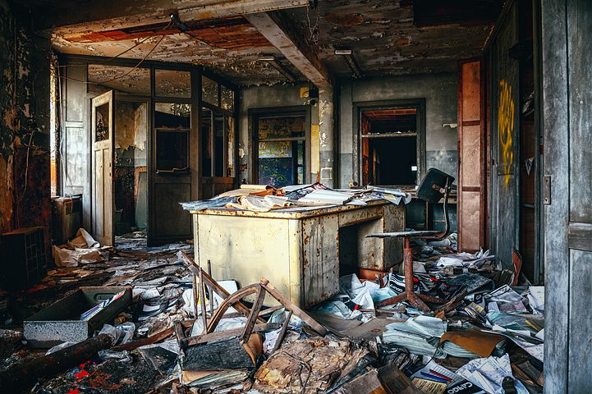

- TAREA FINAL

Schreibt zu zweit eine negative Bewertung über eine Unterkunft, eine Aktivität oder ein Restaurant auf Tripadvisor (mind. 120 Wörter)

Vorbereiten
- Wählt zu zweit einen Ort aus (ein Restaurant, eine Bar, ein Hotel).
- Sucht, falls nötig, Informationen im Internet dazu (siehe Beispiel unten).

Erstellen
- Macht euch Notizen zum gewählten Ort.
- Schreibt gemeinsam einen Entwurf, den ihr jemandem zum Korrekturlesen gebt. Nutzt die Übersichtstabelle im Anhang und versucht so viele Verneinungsformen wie möglich in euren Text zu integrieren.

Präsentieren
- Präsentiert den schriftlichen Text eurer Klasse, z.B. mit Visualizer oder im Klassenchat.
- Variante: Wählt ein Foto (besser: Selfie) von eurem Natel und versendet es mit eurem Text in den Klassenchat.

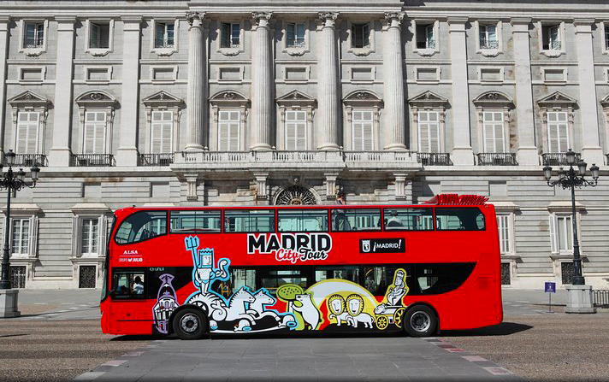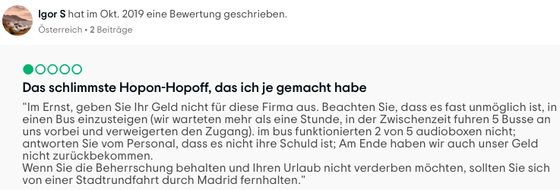

- AUTOEVALUACIÓN

So schätze ich mich am Ende dieser Unterrichtseinheit ein:

- Ich kann einen mehrsprachigen Text zum Thema Werbung und Kaufverhalten im Internet verstehen und meine persönliche Meinung dazu äussern.
- Ich kann die erweiterten Verneinungsformen im Spanischen erklären, mit denen in anderen Sprachen vergleichen und anwenden.
- Ich kann eine negative Kritik zu einem Restaurant, einer Bar oder einer Aktivität schreiben und einen anderen Text korrigieren.

So schätze ich meine mehrsprachigen Kompetenzen ein:
- Ich weiss, dass zwischen Sprachen Ähnlichkeiten und Unterschiede bestehen.
- Ich zeige Sensibilität für Unterschiede und Gemeinsamkeiten zwischen verschiedenen Sprachen und bin bereit über diese nachzudenken.
- Ich kann Ähnlichkeiten und Unterschiede zwischen Sprachen durch Beobachtung und Analyse herausarbeiten.
- Ich kann meine Kenntnisse und Fertigkeiten in einer Sprache nutzen, um eine andere Sprache zu verstehen oder sie produktiv zu verwenden.

SOLUCIONES

1.a. 1D, 2B, 3A, 4C
1.b.
- We don’t go to the travel agencies anymore to make hotel reservations nor do we wait in line at the ticket counter to purchase our travelling tickets. We prefer to make our choices online and don’t like to be stressed anymore.
- Die Internetsuche hinterlässt Spuren auf den verschiedenen Webseiten, welche nun unsere Interessen kennen und uns mit immer denselben Produkten bewerben.
- Bien qu’on ne soit plus intéressé à un certain produit, les publicités personnalisées semblent ne plus s’arrêter. C’est comme si sur internet on était catalogué et enregistré pour toujours.
- La publicidad ya no está interesada en los medios de comunicación tradicionales como pro ejemplo la televisión porque no se puedes especializar los mensajes publicitarios y las ofertas. Este nuevo método a veces enfurece a las personas que se sienten perseguidas por la publicidad en Internet.

1.c. individuelle Antworten

2.a.
Nowadays, the internet has changed our attitude towards travelling, from the ticket purchasing to the hotel reservations. Like almost everybody we no longer pay a visit to the travel agency or the ticket counter at the station and instead look it up at home on the computer. It’s much easier this way: nobody is stressed, you never have to wait in line and if you still haven’t found your perfect trip after a couple of hours, you can easily continue the search the next day.

Aber dieser Komfort der schnellen Information ist niemals gratis zu haben. Der Beweis: seit ich vor zwei Wochen im Internet einen Flug nach London gesucht habe, erhalte ich von verschiedenen Anbietern regelmässig gezielte Werbung. In der Zwischenzeit habe ich es mir anders überlegt und möchte gar nicht mehr verreisen. Aber das Internet vergisst nichts und niemanden. Egal welche Webseite ich aufrufe, es scheint so, als ob es momentan keine gäbe, die mir nicht schon wieder eine günstige Reise nach London anbieten würde.

Ceci n’est jamais un hasard et comporte toujours des conséquences pour la vie privée. Il m’arrive souvent de recevoir sur mon ordinateur de la publicité pour quelque chose qui ne m’intéresse plus, que j’ai déjà acheté ou que je ne peux pas encore me permettre. Encore des semaines après ma recherche sur internet, je continue à recevoir des informations et des offres personalisées. Mes intérêts semblent enregistrés et catalogués pour toujours, même si je n’ai jamais rien acheté.

La industria publicitaria ya no está interesada en los medios de comunicación tradicionales, ni en la televisión y ni siquiera los periódicos. Hoy en día la publicidad ya no quiere pagar campañas costosas en los periódicos o en la televisión, sino que prefiere llegar de modo directo a los consumidores. Gracias a los algoritmos cada vez más complejos de la publicidad personalizada, esto ya es posible. Pero este tipo de publicidad que aparece sin parar fastidia a los consumidores: nadie se alegra de ver las mismas cosas que se ofrecen, por ejemplo, los billetes de avión a Londres que todavía no has comprado.

Deutsch | English | Français | Español
(immer noch)  NICHT MEHR | (still)  not anymore, NO LONGER | (encore)  NE PLUS | (todavía)  YA NO
(schon)  noch nicht | (already)  not yet | (déjà)  PAS ENCORE | (già)  TODAVíA NO
(auch)  auch nicht | (too, also)  neither | (aussi)  pas non plus | (también)  NI....NI, TAMPOCO
(jemand)  NIEMAND | (somebody)  NOBODY | (quelqu’un)  ne... personne | (alguien)  NADIE
(immer)  NIE | (always)  NEVER | (toujours)  NE... JAMAIS | (sempre)  Nunca.../no....nunca
(etwas)  NICHTS | (something)  nothing | (quelque chose)  NE... RIEN | (algo)  Nada..../no...nada

2.b. individuelle Lösung

2.c.
Fehlerhafte Übersetzung | Mögliche Erklärung
*Yo también no quiero ir a PortAventura Park.  *Je ne voyage aussi pas avec le reste du groupe. | Falsche wörtliche Übersetzung aus dem Deutschen: auch + nicht
*Nous ne restons pas encore dans cet hôtel. | Falsche wörtliche Übersetzung aus dem Deutschen: nicht + jemand
*No veo a alguien en el bar.  *Je ne vois pas quelqu’un au restaurant. | Falsche wörtliche Übersetzung aus dem Deutschen: nicht + mehr
*Aquí no podemos comprar algo. | Falsche wörtliche Übersetzung aus dem Deutschen: nicht + etwas
*Nous jamais voulons acheter quelque chose ici. | Falsche wörtliche Übersetzung aus dem Deutschen: nicht + etwas  Analogie der Satzstellung zum Englischen: We never want to buy..

3.a.
- Je n’ai pas du tout aimé les chambres sombres.
- Je ne veux plus jamais visiter cette ville.
- No había nada para comer en el tren.
- Tampoco no comí nada en este bar.
- There was nothing interesting in the museum.
- La piscine n’était pas propre.
- Les tickets n’étaient pas encore arrivés.
- Nunca vi un lugar tan ruidoso.
- The rooms hadn’t been cleaned yet.
- Todavía no recibimos una carta de disculpa del hotel.
- Il n’y avait plus rien à manger.
- We won’t visit that city anymore.
- Nunca más me subo a este avión para ir de vacaciones.
- Je ne prendrai pas non plus ce taxi.
- We didn’t get a free breakfast either.

3.b.
- No me gustan nada los cuartos oscuros.
- No quiero visitar más esta ciudad.
- No hay nada interesante en el museo.
- La piscina no está limpia.
- Los boletos no llegaron/han llegado todavía.
- Las habitaciones no fueron/han sido limpiadas todavía.
- No quedaba nada para comer.
- Ya no visitamos esta ciudad.
- Tampoco voy a tomar este taxi nunca más.
- Tampoco nos dieron un desayuno gratis.

4.a. individuelle Lösungen

Material y enlaces

Fotos
© Pixabay
© tripadvisor
Anhang:

Deutsch | English | Français | Español
auch-auch nicht | too/also-not ... either | aussi-pas non plus | B. también-tampoco
Er sieht ihn auch. | He sees him too.  He also sees him. | Il le voit aussi. | Lo ve también.  También lo ve.
Er sieht ihn auch nicht. | He doesn’t see him either. | Il ne le voit pas non plus. | No lo ve tampoco.

Deutsch | English | Français | Español
noch nicht-nicht mehr | not yet-not anymore/no longer | pas encore-ne plus | Todavía-ya no
Er sieht ihn noch nicht. | He doesn’t see him yet. | Il ne le voit pas encore. | No lo ve todavía.  Todavía no lo ve.
Er sieht ihn nicht mehr. | He doesn’t see him anymore. | Il ne le voit plus. | Ya no lo ve.

Deutsch | English | Français | Español
Er sieht nichts mehr. | He doesn’t see anything anymore. | Il ne voit plus rien. | Ya no ve nada.

Deutsch | English | Français | Español
jemand-niemand | somebody-anybody | quelqu’un-personne | alguien-nadie
Er sieht jemanden. | He sees somebody. | Il voit quelqu’un. | Ve *a alguien.
Er sieht niemanden. | He doesn’t see anybody. | Il ne voit personne. | No ve *a nadie.

*Wenn eine Person das Objekt im Satz ist, muss immer ein «a» vorangestellt werden.

